

NCNDiDE—C语言编辑器

软件系统需求文档



2020-9-26

阿巴阿巴怪小组

v 1.0

目录

1文档概述 2

1.1文档目的和范围 2

1.2参考文献 2

2需求分析 2

2.1功能性需求 2

2.1.1界面内部显示功能 2

2.1.2编辑功能 3

2.1.3编译运行功能 3

2.1.4文件处理功能 3

2.2非功能需求 3

2.2.1运行环境 3

2.2.2性能需求 3

2.3约束 4

3界面设计 4

3.1欢迎界面设计方案 4

3.2最终预想界面设计方案 5

3.3最终界面预览 5

3.4菜单栏设计方案 6

3.4.1文件菜单 6

3.4.2编辑菜单 6

3.4.3编译菜单 6

3.5工具栏界面设计方案 7

3.6树状资源图设计方案 8

3.7编译运行界面设计方案 8

3.8控制台界面设计方案 9

4.功能设计 9

4.1字符串编辑功能 9

4.1.1插入 9

4.1.2删除 9

4.1.3替换 10

4.2文本块编辑功能 10

4.2.1复制 10

4.2.2粘贴 11

4.2.3剪切 11

4.3窗口显示功能 11

4.3.1快捷键操作 11

4.3.2光标移动 12

4.3.3行号设置与跳转 12

4.3.4关键字识别 12

4.3.5括号匹配与补全 12

4.3.6自动排版 13

4.4文件资源管理功能 13

4.4.1新建文件 13

4.4.2打开文件 13

4.4.3保存文件 13

4.4.4另存文件 13

4.4.5文件资源管理区 14

4.5调试编译运行功能 14

4.5.1编译 14

4.5.2运行 14

4.5.3调试 14

5操作设计 15

5.1菜单栏操作设计 15

5.1.1文件菜单 15

5.1.2编辑菜单 16

5.1.3编译菜单 16

5.2工具栏操作设计 16

5.3文件资源管理界面操作设计 17

5.4代码编辑界面操作设计 18

5.5控制台界面操作设计 19

# 1文档概述

## 1.1文档目的和范围

根据老师所提出的需求，提供一个整体的框架结构和设计方向，同时也明确了本系统的部分需求，便于设计人员之间进行沟通，便于开发不同部分的开发人员理解对方的设计意图，有效控制系统开发的进程，并对项目开发的整体方向进行把控，安排项目规划与进度，组织软件开发与测试，特编写此文档。

本文档的预期读者为小组内部开发人员，仅供参考。

## 1.2参考文献

[1]软件工程基础/胡思康编著.——3版.清华大学出版社,2020.7

[2]QsciScintilla官方文档

# 2需求分析

## 2.1功能性需求

### 2.1.1界面内部显示功能

用户完全通过图形用户界面（GUI）与程序进行交互，实现响应功能。具体窗口设置为：主窗口、查找替换窗口、调试窗口、信息提示框。此外主窗口中包含文件资源管理窗口、代码编辑窗口、控制台窗口。

文件资源管理窗口下包含：文件树以及函数树。代码编辑窗口内部会识别关键字并高亮

### 2.1.2编辑功能

主窗口代码编辑区实现复制、粘贴、查找、替换、撤销、重做等基本文本编辑功能，以及括号自动匹配高亮、括号自动补全、代码自动补全、自动排版、代码块折叠、一键注释、显示/隐藏所有注释、函数树代码跳转等便捷功能。

### 2.1.3编译运行功能

对单文件进行代码编译、程序运行、代码编译运行功能。并且可以进行调试，包括设置断点、添加查看变量、跟踪程序运行状态。同时编译信息会实时显示在控制台区。

### 2.1.4文件处理功能

可以将当前代码保存至新文件、打开并编辑已有文件。文件资源管理区读取文件列表，可以通过文件资源管理区打开文件夹和文件项目。

## 2.2非功能需求

### 2.2.1运行环境

* 操作系统：Windows系统
* 软件依赖：gcc、gdb

### 2.2.2性能需求

支持单文件编译，文本长度不超过2000行

装入保存2000行源程序时间小于3秒

基本操作无明显响应延迟

全文自动替换响应时间小于3秒

## 2.3约束

运行环境：必须是windows

运行主机需包含QtCreator程序软件

# 3界面设计

## 3.1欢迎界面设计方案

## 3.2最终预想界面设计方案

## 3.3最终界面预览

## 3.4菜单栏设计方案

菜单栏部分初步设计有三个选项：文件、编辑、编译。

### 3.4.1文件菜单

### 3.4.2编辑菜单

### 3.4.3编译菜单

## 3.5工具栏界面设计方案

1. 新建文件
2. 打开文件
3. 保存文件
4. 另存文件
5. 复制
6. 剪切
7. 粘贴
8. 全选
9. 撤销
10. 查找和替换
11. 编译
12. 运行
13. 编译和运行
14. Debug

## 3.6树状资源图设计方案

## 3.7编译运行界面设计方案

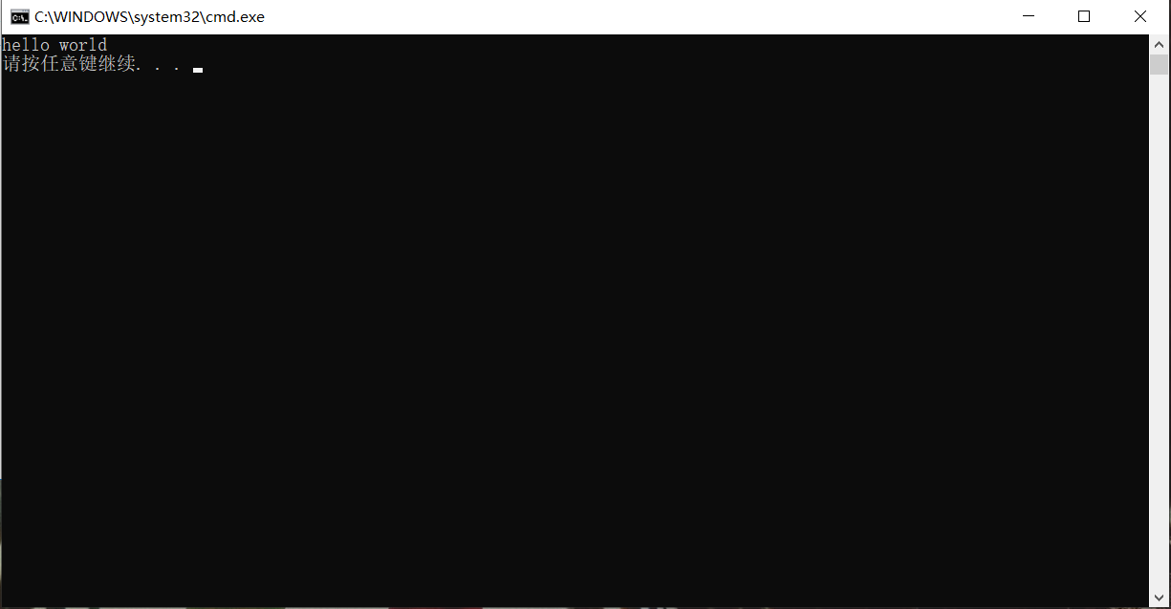直接采用cmd窗口进行显示编译运行过程

## 3.8控制台界面设计方案

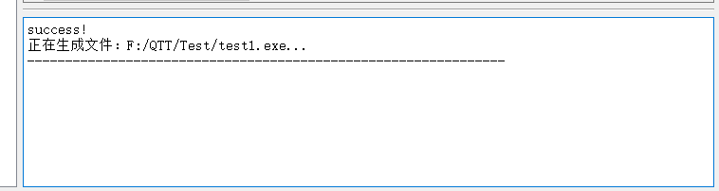

# 4.功能设计

根据需求的不断改动，我们最后将所有需求所希望实现并且最终实现的功能分为字符串编辑功能、文本块编辑功能、窗口显示功能、文件资源管理功能、调试编译运行功能。

## 4.1字符串编辑功能

### 4.1.1插入

当将想要插入的字符串选好之后，移动光标至想要插入的位置，插入后，在所插入字符串右侧显示光标，同时将被插入前位置处的右侧字符全部向右移动，当插入字符长度超过了右侧屏幕边界时，屏幕向右随着字符增加或减少发生移动。

### 4.1.2删除

当将想要删除的字符串选好之后进行删除，光标显示在所删除字符串左侧，同时将被删除前位置处的右侧字符全部向左移动，当删除字符长度超过了左侧屏幕边界时，屏幕向左随着字符增加或减少发生移动。

### 4.1.3替换

我们小组将查找功能集成到了替换功能中，支持快捷键使用。支持区分大小写功能，支持循环查找功能。当所查找内容超出屏幕下方时，移动屏幕使查找字符串出现在文本最低行。当所查找内容超出屏幕上方时，移动屏幕使查找字符串出现在文本最高行。

**弹窗：**用户选中查找功能后会在屏幕正中间弹出一个弹窗，其中包括区分大小写功能，循环查找功能。查找下一个选项与取消选项。

**颜色标识：**查找到的字符串会出现颜色标识，底色变为黄色，字体颜色变为白色。

**单独替换：**当查找到所要替换的内容时，进行先删除后插入的操作，屏幕移动方式同插入一致。

**全部替换：**当用户想要进行全部替换的时候，每一个被查找项都进行先删除后插入的操作，屏幕移动方式同插入一致。

##### P.S.：

1. 在4.1.1与4.1.2功能中，所做的所有操作默认为单行内操作。

2. 在4.1.3替换功能中，所查找内容和替换内容的输入量统一限制为：255字符长度。

## 4.2文本块编辑功能

### 4.2.1复制

通过光标进行选择所想要复制的内容，同时复制功能支持快捷键使用，支持多行复制，同时复制时会将原格式同样复制。

**颜色标识：**复制时所选择的字符串会进行颜色改变，底色变为蓝色，字体颜色变为白色。

### 4.2.2粘贴

当复制选择好想要复制的字符串之后，用户将光标移动到想要进行粘贴的位置处进行粘贴。粘贴后光标位于所粘贴内容的最后一行最右侧。若是复制内容超出了屏幕下边界，将屏幕移动到所粘贴内容最后一行在文本最低行处。保持原格式粘贴。

### 4.2.3剪切

将想要剪切内容通过光标选中后，光标显示在所选中内容的最后一行最右侧。

**颜色标识：**剪切时所选择的字符串会进行颜色改变，底色变为蓝色，字体颜色变为白色。

## 4.3窗口显示功能

### 4.3.1快捷键操作

以下为预设计的所有快捷键绑定功能，最终成果可能有所调整

|  |  |  |
| --- | --- | --- |
| 编辑 | 复制 | ctrl + c |
| 粘贴 | ctrl + v |
| 查找 | ctrl + f |
| 替换 | ctrl + h |
| 撤销 | ctrl + z |
| 重做 | ctrl + y |
| 全选 | ctrl + a |
| 整体格式排版 | F3 |
| 注释显示 / 隐藏 | F8 |
| 代码运行 | 查找行 | ctrl + l |
| 当前文件编译 | ctrl + b |
| 当前文件运行 | ctrl + r |
| 当前文件调试 | F5 |
| 文件管理 | 新建文件 | ctrl + n |
| 打开文件 | ctrl + o |
| 保存文件 | ctrl + s |
| 另存为文件 | ctrl + shift + s |

### 4.3.2光标移动

通过快捷键或者上下左右方向键来移动光标，以达到编辑位置的更改。

### 4.3.3行号设置与跳转

在editor也就是文本编辑界面最左边增加行号用于显示每一行代码的位置。行号跳转主要是在用户点击查询行号的时候能显示出用户选择的行并且进行高亮显示。

### 4.3.4关键字识别

能对c语言中的一些特定关键字进行高亮。例如：include、int、char以及函数进行不同颜色的显示。增加代码的可读性以及代码的规范性。

### 4.3.5括号匹配与补全

能对c语言中的一些特定关键字进行高亮。例如：include、int、char以及函数进行不同颜色的显示。增加代码的可读性以及代码的规范性。

### 4.3.6自动排版

当用户输入语句结尾输入分号能对该语句进行相应空格的添加，例如：=、+号等等，也进行对小括号中空格的添加，大括号中自动空出4个空格等进行格式化。或用户选择要格式化的区域进行代码格式化。

### 4.3.6多行注释

将用户选择文本区域逐行通过添加 // 或/**/进行注释；

### 4.3.7注释隐藏/显示

展示/隐藏当前编辑区内所有注释。快捷键：F8。

a. 位置-注释结构体

b. 结构体vector数组

### 4.3.8代码块折叠

在编辑区左侧设置按钮，能够将代码进行折叠；

## 4.4文件资源管理功能

### 4.4.1新建文件

在菜单栏-文件-新建处新建文件

### 4.4.2打开文件

当用户点击打开文件时，弹出窗口展示系统资源管理器，用户选择要打开的文件并加载

检测当前是否有文件已打开，若存在，则询问是否保存原文件，然后关闭原文件/文件夹并打开新文件

### 4.4.3保存文件

功能可分为手动保存和自动保存，自动保存将在初次保存后每五分钟进行保存，而初次保存必须通过手动保存。

手动保存需要用户点击“保存文件”按钮或通过键盘敲快捷键后，系统文件资源管理器弹出保存文件的弹窗，让用户选择路径进行保存。

### 4.4.4另存文件

用户点击“另存为”按钮或通过键盘敲快捷键后，系统文件资源管理器将弹出保存文件的弹窗，让用户选择路径进行保存。

### 4.4.5文件资源管理区

在用户打开文件后，程序会自动读取该文件所在的文件夹下以及该文件夹里所包含的文件夹的所有的“.c”文件。并且支持点击打开文件编辑功能，以及所打开文件的函数树的展示一览和函数跳转功能。

## 4.5调试编译运行功能

### 4.5.1编译

用户点击编译后，程序会调用cmd自动生成”.exe”文件。并且会在控制台界面显示是否编译成功，成功会显示生成位置；错误，就会回显gcc编译报错信息。

### 4.5.2运行

用户点击运行后，程序会调用gcc，运行exe文件，并且弹出cmd窗口，进行实时的输入输出。

### 4.5.3调试

用户点击按钮“debug”，通过菜单栏点击“debug”或按下F5后，对源文件进行-g编译操作，弹出debug窗口，并准备调用该xxxx.c文件，在主窗口的文本编辑框左侧点击进行断点设置，变量监视，并通过cmd调用gdb对已编译好（-g）的xxxx.exe文件进行单步或全程运行，并返回被监视变量在每一步操作中的值，在debug窗口显示框中显示，运行步骤将在主窗口文本编辑框左侧通过箭头指示。

其中包含以下按钮及功能：

**1.添加查看：**接收用户输入的变量。在将来的调试过程中随语句执行显示设置的变量在当前语境的值；

**2.开始调试：**根据设置的断点查看变量信息开启gdb环境，进行调试。调试过程中不允许更改查看变量设置；

**3.单步进入：**执行下一条语句。如果该语句为函数调用，则进入该函数执行其中的第一条语句；

**4.单步跳过：**执行下一条语句。如果该语句为函数调用。则不会进入函数内部执行；

**5.继续执行：**继续运行程序，直到遇到下一个断点；

**6.退出调试：**终止当前调试过程，退出gdb环境。

# 5操作设计

## 5.1菜单栏操作设计

### 5.1.1文件菜单

点击菜单栏中文件选项，会下弹出菜单页面，可以点击每一个子菜单键，进行实现每一个功能。

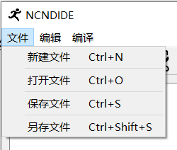

### 5.1.2编辑菜单

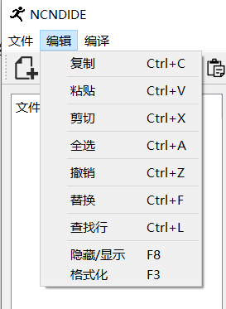点击菜单栏中文件选项，会下弹出菜单页面，可以点击每一个子菜单键，进行实现每一个功能。

### 5.1.3编译菜单

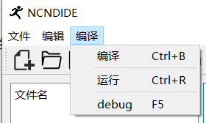点击菜单栏中文件选项，会下弹出菜单页面，可以点击每一个子菜单键，进行实现每一个功能。

## 5.2工具栏操作设计

 支持点击按钮，实现相应的功能

1. 新建文件
2. 打开文件
3. 保存文件
4. 另存文件
5. 复制
6. 剪切
7. 粘贴
8. 全选
9. 撤销
10. 查找和替换
11. 编译
12. 运行
13. 编译和运行
14. Debug

## 5.3文件资源管理界面操作设计

实现打开文件，折叠/展示文件夹，折叠展示函数一览

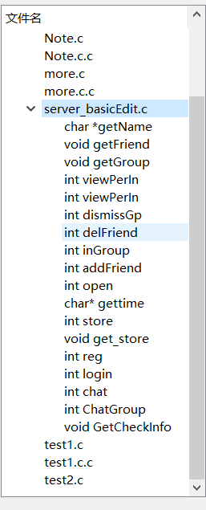

## 5.4代码编辑界面操作设计

支持右键呼出菜单功能，支持常见的快捷键功能。

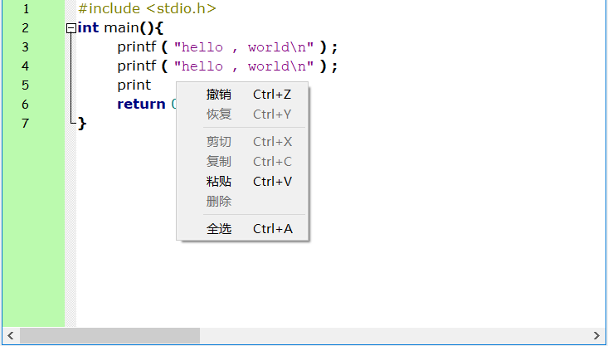

## 5.5控制台界面操作设计

仅支持浏览功能，可以通过鼠标滚轮进行上下滚动。

